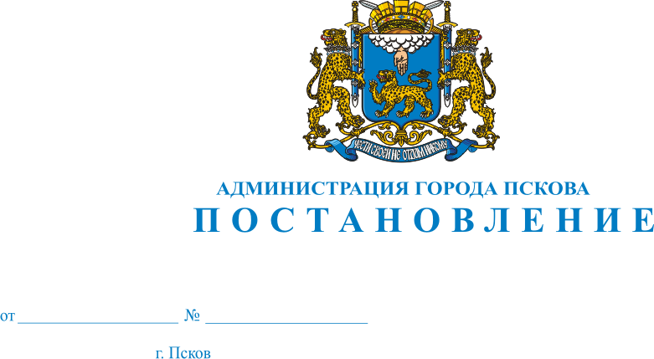
153
04.02.2022

О внесении изменений в постановление Администрации города Пскова от 16.03.2020 № 337 «По предупреждению завоза и распространения новой коронавирусной инфекции (COVID-19) на территории муниципального образования «Город Псков»

В соответствии со статьей 11 Федерального закона от 21 декабря 1994 г. № 68-ФЗ «О защите населения и территорий от чрезвычайных ситуаций природного и техногенного характера», статьями 6 и 31 Федерального закона от 30 марта 1999г. № 52-ФЗ «О санитарно-эпидемиологическом благополучии населения», Указом Президента Российской Федерации от 02апреля 2020г. №239 «О мерах по обеспечению санитарно-эпидемиологического благополучия населения на территории Российской Федерации в связи с распространением новой коронавирусной инфекции (COVID-19)», Указом Президента Российской Федерации от 20 октября 2021 г. № 595 «Об установлении на территории Российской Федерации нерабочих дней в октябре-ноябре 2021 г.», статьями 6 и 12 Закона области от 04 мая 2008 г. № 762-ОЗ «О защите населения и территорий от чрезвычайных ситуаций природного и техногенного характера», предписанием Главного государственного санитарного врача по Псковской области Нестерука А.В. от 13 апреля 2020 г. № 220, предписанием исполняющей обязанности Главного государственного санитарного врача по Псковской области Припутенко Е.В. от 29 сентября 2021 г. № 3383», постановления Главного государственного санитарного врача Российской Федерации от 04 декабря 2021 г. № 32 «Об усилении мер, направленных на предотвращение завоза и распространения на территории Российской Федерации нового штамма COVID-2019», предписанием Главного государственного санитарного врача по Псковской области Нестерука А.В. от 26 января 2022 г. № 298, на основании распоряжения Администрации области от 05 марта 2020г. № 133-р «О введении режима повышенной готовности Псковской областной территориальной подсистемы единой государственной системы предупреждения и ликвидации чрезвычайных ситуаций на территории Псковской области», указа Губернатора Псковской области от 15 марта 2020 г. № 30-УГ «О мерах по обеспечению санитарно-эпидемиологического благополучия населения на территории Псковской области в связи с распространением новой коронавирусной инфекции (COVID-2019)», руководствуясь статьями 32, 34 Устава муниципального образования «Город Псков», Администрация города Пскова

ПОСТАНОВЛЯЕТ:

1. Внести в постановление Администрации города Пскова от 16.03.2020 №337 «По предупреждению завоза и распространения новой коронавирусной инфекции (COVID-19) на территории муниципального образования «Город Псков» следующие изменения:

- дополнить постановление подпунктом 20.7 пункта 20 следующего содержания:
«20.7. С 31 января 2022 г. обеспечить временный перевод на дистанционную работу не менее 30 процентов общего количества работников и исполнителей по гражданско-правовым договорам, в том числе в возрасте 60 лет и старше, с соблюдением статьи 312.9 Трудового кодекса Российской Федерации.
Требования настоящего подпункта не распространяются на:
работников (исполнителей по гражданско-правовым договорам) непрерывно действующих организаций, организаций, имеющих оборудование, предназначенное для непрерывного технологического процесса;
работников (исполнителей по гражданско-правовым договорам) аптечных организаций;
работников (исполнителей по гражданско-правовым договорам) организаций, выполняющих неотложные работы в условиях чрезвычайной ситуации и (или) при возникновении угрозы распространения заболевания, представляющего опасность для окружающих, в иных случаях, ставящих под угрозу жизнь, здоровье или нормальные жизненные условия населения;
работников (исполнителей по гражданско-правовым договорам) организаций, осуществляющих неотложные ремонтные и погрузочно-разгрузочные работы;
работников (исполнителей по гражданско-правовым договорам) организаций, предоставляющие финансовые услуги в части неотложных функций (в первую очередь услуги по расчетам и платежам);
работников (исполнителей по гражданско-правовым договорам), не подлежащих временному переводу на дистанционную работу в связи с необходимостью их непосредственного участия в обеспечении производственных, непрерывных технологических и иных процессов, необходимых для обеспечения функционирования органа местного самоуправления».»

2. Настоящее постановление вступает в силу с момента его официального опубликования и распространяется на правоотношения, возникшие с 28 января 2022 г.
3. Опубликовать настоящее постановление в газете «Псковские новости» и разместить на официальном сайте муниципального образования «Город Псков» в сети «Интернет».
4. Контроль за исполнением настоящего постановления оставляю за собой.

Глава Администрации
города Пскова Б.А. Елкин

